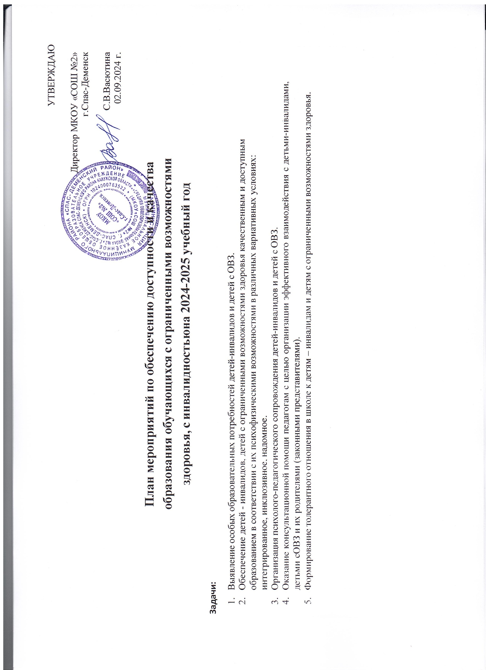

|  |  |  |  |
| --- | --- | --- | --- |
| **№**  **п/п** | **Содержание мероприятий** | **Сроки** | **Ответственные** |
| 1 | Анализ результатов работы педагогического коллектива в 2023- 2024 учебном году по созданию доступной среды для обучающихся -инвалидов и обучающихся с ОВЗ.  Планирование работы с детьми-инвалидами и детьми с ОВЗ на 2024-2025 учебный год. | Август | Баранова Е.А., Мельникова А.А., Яценко О.В., Дуничева О.Н. |
| 2 | Изучение нормативных правовых документов по инклюзивному образованию и реализации ФАОП НОО, ФАОП ООО. Приведение нормативной правовой базы школы по инклюзивному образованию в соответствие с нормативными правовыми актами Российской Федерации | Август | Баранова Е.А., Мельникова А.А., Яценко О.В., Дуничева О.Н. |
| 3 | Составление индивидуальных образовательных маршрутов и индивидуальных планов работы с детьми-инвалидами и детьми с  ОВЗ. | В течение года | Баранова Е.А., Мельникова А.А., Яценко О.В., Дуничева О.Н. |
| 4 | Организация обучения и воспитания детей-инвалидов и детей с ОВЗ по общеобразовательным и адаптированным образовательным программам, разработанным с учётом индивидуальных особенностей ребёнка, с применением коррекционных методов и технических средств | В течение года | Баранова Е.А.,  учителя-предметники |
| 5 | Организация индивидуального обучения на дому по адаптированным программам | В течение года | Баранова Е.А. |
| 6 | Реализация адаптированных основных образовательных программ начального общего, основного общего образования. | В течение года | Баранова Е.А., учителя-предметники |
| 7 | Реализация адаптированных рабочих программ по курсам внеурочной деятельности, коррекционным курсам. | В течение года | Мельникова А.А.,  Яценко О.В. |
| 8 | Корректировка банка данных детей-инвалидов и детей с ОВЗ, обучающихся в школе. | В течение года | Дуничева О.Н. |
| 9 | Вовлечение обучающихся данной категории в социально- значимую деятельность классного коллектива, школы, района. Привлечение детей-инвалидов и детей с ОВЗ (по возможности) к участию во внеклассных мероприятиях по плану школы и класса. | В течение года | Мельникова А.А.,  Сычева А.Н.,  классные руководители |
| 10 | Вовлечение обучающихся с ОВЗ и инвалидностью во внеурочную деятельность и кружковую работу. | В течение года | Классные руководители |
| 11 | Организация и осуществление промежуточной и итоговой аттестации детей-инвалидов, детей с ОВЗ. | май-июнь | Баранова Е.А.,  учителя-предметники |
| 12 | Организация психолого-педагогического сопровождения детей с ОВЗ и детей-инвалидов. | В течение года | Яценко О.В. |
| 13 | Посещение уроков в тех классах, где обучаются дети-инвалиды, дети с ОВЗ, с целью контроля организации учебной деятельности | В течение года | Баранова Е.А.,  Яценко О.В. |
| 14 | Организация работы школьного психолого-педагогического консилиума .  Направление детей на обследование ПМПК. | В течение года | Яценко О.В.,  классные руководители |
| 15 | Консультирование родителей (законных представителей) детей - инвалидов и детей с ОВЗ (по заявке родителей) и педагогов. | В течение года | Яценко О.В. |
| 16 | Анкетирование родителей (законных представителей) детей - инвалидов, детей с ОВЗ с целью выявления степени  удовлетворённости условиями предоставления образовательных услуг | Апрель – май | Баранова Е.А., Яценко О.В. |
| 17 | Организация отдыха обучающихся детей-инвалидов, детей с ОВЗ | В течение года (осенние, весенние,  летние каникулы) | Мельникова А.А.,  классные руководители |
| 18 | Повышение квалификации учителей и специалистов школы на курсах, конференциях, семинарах и вебинарах муниципального, регионального и федерального уровней | В течение года | Баранова Е.А. |
| 19 | Проведение инструктивно-методических совещаний, семинаров по вопросам организации образовательной деятельности с детьми- инвалидами и детьми с ОВЗ | В течение года | Баранова О.В., Яценко О.В. |
| 20 | Оказание индивидуальной методической помощи классным руководителям, учителям-предметникам в организации работы с  детьми-инвалидами и детьми с ОВЗ | В течение года | Баранова Е.А.,  Яценко О.В. |
| 21 | Изучение вопросов организации инклюзивного образования на заседаниях школьных методических объединениях и методическом совете | В течение года | Баранова Е.А.,  Мельникова А.А.,  Яценко О.В.,  руководители ШМО |
| 22. | Формирование заказа учебной литературы для детей с ОВЗ | Март -апрель | Дуничева О.Н. |